Základní škola a Mateřská škola Brumovice, okres Břeclav, příspěvková organizace
Jídelní lístek Týden od: 23.10.2017 do: 27.10. 2017

23. 10. 2017
Pondělí | 1ac,5,6,7,8 | Přesnídávka | medové kroužky v mléku, ovoce, šťáva
 | 1e,9 | Polévka | špenátová
 | 1ade,3,7,9,11 | Oběd | segedínský guláš, celozrnný knedlík, šťáva
 | 1ab,7 | Svačina | chléb žitnopšen. s česnek.-sýrovou pomazánkou, zelenina, šťáva

24. 10. 2017
Úterý | 1b,4,6,7,10  11,12,13 |  | Přesnídávka |  | celozrnný rohlík s máslem a dětskou šunkou, ovoce, ochucené mléko
 | 1a,3,9 |  | Polévka |  | vývar s drožďovými knedlíčky
 | 1a,3 |  | Oběd |  | kuřecí řízek, bramborová kaše, kompot, šťáva
 | 1ac,3,7 |  | Svačina |  | toustový chléb s brokolicovou pomazánkou, zelenina, šťáva
25. 10. 2017
Středa | 1b,2,6,7,10  11,12,13 | Přesnídávka | celozrnný chléb s krabí pomazánkou, zelenina, šťáva
 | 1a,3,7,9 | Polévka | fazolová s noky
 | 1a,3,5,6,7,8 | Oběd | žemlovka, ovocná tyčinka, kakao
 | 1a,7 | Svačina | chléb žitnopšen. s květákovou pomazánkou, zelenina, šťáva

26. 10. 2017
Čtvrtek | 1ab,6,7 | Přesnídávka | chléb žitnopšen. s mrkvovou pomazánkou, zelenina, šťáva
 | 1a,9 | Polévka | bramboračka
 | 1a,3,7 | Oběd | hovězí na žampionech, těstoviny, šťáva
 | 1ac,7 | Svačina | veka s nivovou pomazánkou, ovoce, mléko

27. 10. 2017
Pátek | 1a,3,7 | Přesnídávka | ovocný jogurt, loupáček, šťáva
 | 1e,9 | Polévka | mrkvová s bulgurem
 | 1a,7 | Oběd | gratinované brambory se zeleninou sypané tvrdým sýrem, šťáva
 | 1ac,7,11 | Svačina | sezamová bulka s pomazánkovým máslem, ovoce, mléko

Jídlo je určené k okamžité spotřebě.
Pitný režim je zajištěný celý den! Denně je k obědu možnost výběru šťávy, vody nebo mléka.

Zodpovídá: vedoucí ŠJ Veronika Veselá
Vaří: Milena Sedláčková, Vendula Winklerová

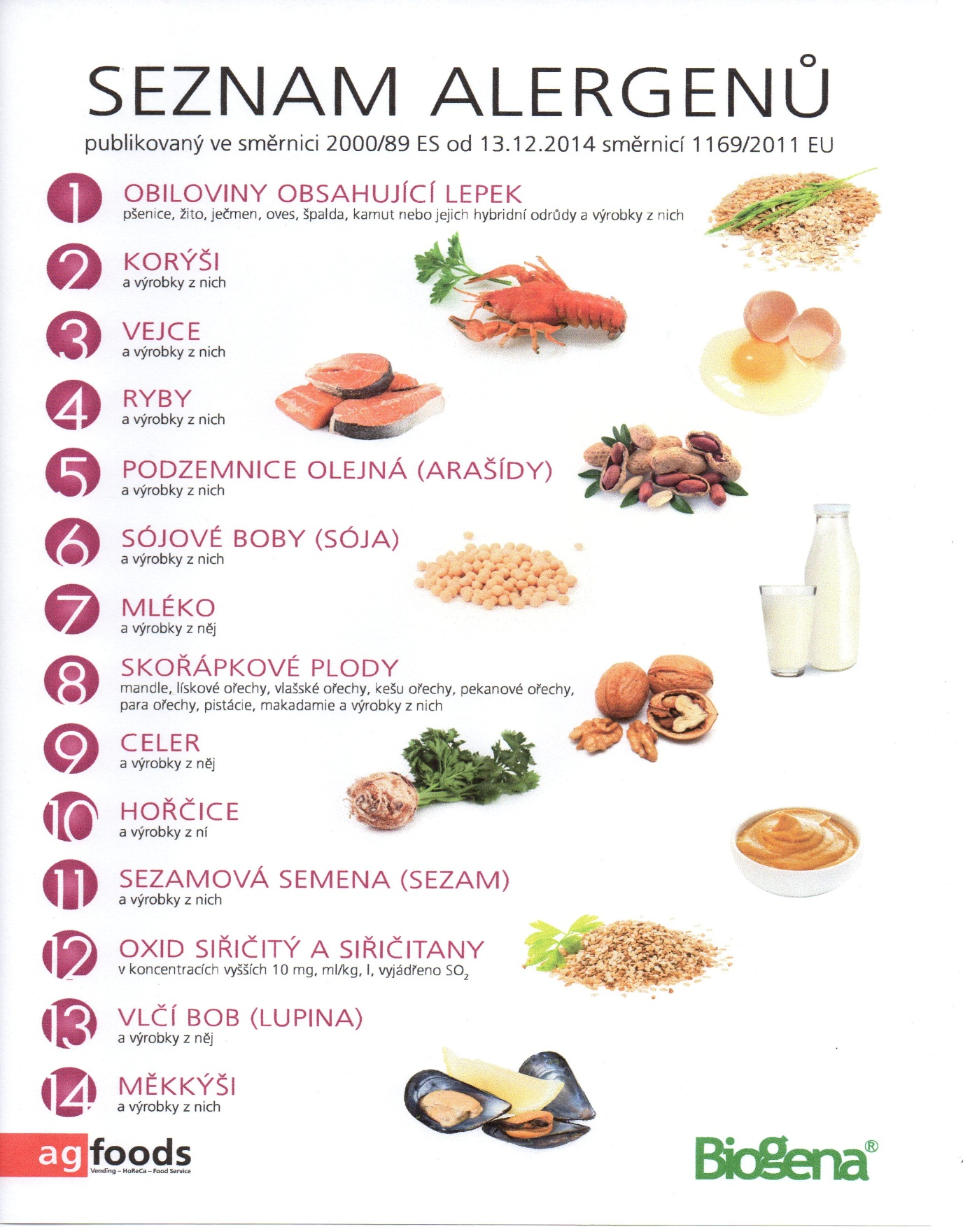

OBILOVINY OBSAHUJÍCÍ LEPEK: 1 a) pšenice
b) žito
c) oves
d) špalda
e) kamut

